ที่ มท ๐8๐8.2/ว
-สำเนา-
ถึง สำนักงานส่งเสริมการปกครองท้องถิ่นจังหวัด ทุกจังหวัด

ด้วยกรมบัญชีกลาง ได้มีหนังสือ ด่วนที่สุด ที่ กค 0405.2/ว 225 ลงวันที่ 22 พฤษภาคม 2563เรื่อง การรับพันธบัตรเป็นหลักประกันการเสนอราคาและหลักประกันสัญญา แจ้งแนวทางปฏิบัติในการรับพันธบัตรเป็นหลักประกันการเสนอราคาและหลักประกันสัญญา โดยกำหนดให้หน่วยงานของรัฐสามารถยื่นคำขอ
ตรวจสอบกรรมสิทธิ์ในพันธบัตรตามแบบฟอร์มที่ธนาคารแห่งประเทศไทย (ธปท.) กำหนดได้ ให้หน่วยงานของรัฐทราบและถือปฏิบัติ
กรมส่งเสริมการปกครองท้องถิ่นพิจารณาแล้วเห็นว่า เพื่อให้การปฏิบัติงานเกี่ยวกับการจัดซื้อจัดจ้างขององค์กรปกครองส่วนท้องถิ่นเป็นไปอย่างถูกต้อง สอดคล้องกับพระราชบัญญัติการจัดซื้อจัดจ้างและการบริหารพัสดุภาครัฐ พ.ศ. 2560 และระเบียบกระทรวงการคลังว่าด้วยการจัดซื้อจัดจ้างและการบริหารพัสดุภาครัฐ พ.ศ. 2560 จึงขอแจ้งแนวทางการรับพันธบัตรเป็นหลักประกันการเสนอราคาและหลักประกันสัญญา มายังจังหวัด เพื่อแจ้งให้องค์กรปกครองส่วนท้องถิ่นทราบและถือปฏิบัติต่อไป ทั้งนี้ รายละเอียดปรากฏตาม QR Code ท้ายหนังสือนี้

กรมส่งเสริมการปกครองท้องถิ่น
พฤษภาคม 2563

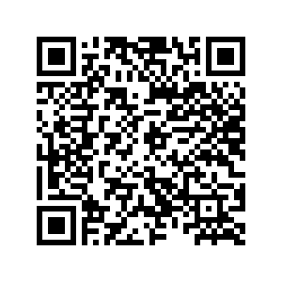

สำนักบริหารการคลังท้องถิ่น
กลุ่มงานการจัดสรรเงินอุดหนุนและพัฒนาระบบงบประมาณ
โทรศัพท์ ๐-๒๒๔๑-๙๐๐๐ ต่อ ๑๕๒3
โทรสาร ๐-๒๒๔๑-๙๐๔๙
ผู้ประสานงาน: นางสาวศิลิกา การดี 064-015-4428
สำนักบริหารการคลังถิ่น

ผอ.กง.จง. ...........................
หน.ก. ..................................
หน.ง. ..................................
จนท./พิมพ์ ..........................

